BERITA ACARA SERAH TERIMA INVENTARIS
PT. JAKARTA PRIMA CRANES
Wisma JPC, Jl. Mampang Prapatan Raya No. 20

No. Dokumen : IT/BAST/2023/11/001
No. Inventaris : ISW-2022-001
DEPARTEMEN GA-IT
SELASA 14 NOV
Hari ………………, ……. ………… 2023
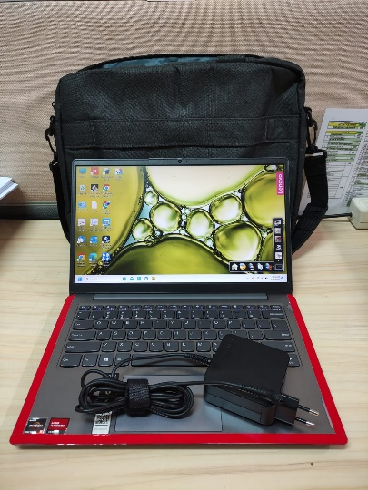
Telah diserahkan inventaris sebagai berikut :
- Laptop LENOVO IdeaPad 3-14ALC6 Laptop - Type 82KT (1 Unit)
  - Processor : AMD Ryzen™ 5 5500U Processor(Ryzen™ 5 5500U)
  - Display : 14.0 FHD45%NTSC Integrated AMD
  - RAM : 2x 4 GB DDR4-3200
  - Storage : 1x 512 GB SSD PCIe
  - SN : PF39N4SR
  - Warna : Abu-Abu
- Charger Laptop (1 Unit)
- Tas Laptop Lenovo Selempang (1 Unit)
Kondisi : 85% (Bekas Pakai)
Kepada :
Nama : Agung Adi Santoso
Divisi : MKT PS
NIK :
Notes :
Penyerahan Laptop Inventaris Untuk Karyawan Baru.

Menyetujui,

Bramantya Zain

Mengetahui,

Ali Rakhman

Menerima,

Agung Adi S.
Menyerahkan,

M N Mahmudi
BERITA ACARA SERAH TERIMA INVENTARIS
PT. JAKARTA PRIMA CRANES
Wisma JPC, Jl. Mampang Prapatan Raya No. 20

No. Dokumen : IT/BAST/2023/11/001
No. Inventaris : ISW-2022-001
DEPARTEMEN GA-IT
SELASA 14 NOV
Hari ………………, ……. ………… 2023
Telah diserahkan inventaris sebagai berikut :
- Laptop LENOVO IdeaPad 3-14ALC6 Laptop - Type 82KT (1 Unit)
  - Processor : AMD Ryzen™ 5 5500U Processor(Ryzen™ 5 5500U)
  - Display : 14.0 FHD45%NTSC Integrated AMD
  - RAM : 2x 4 GB DDR4-3200
  - Storage : 1x 512 GB SSD PCIe
  - SN : PF39N4SR
  - Warna : Abu-Abu
- Charger Laptop (1 Unit)
- Tas Laptop Lenovo Selempang (1 Unit)
Kondisi : 85% (Bekas Pakai)
Kepada :
Nama : Agung Adi Santoso
Divisi : MKT PS
NIK :
Notes :
Penyerahan Laptop Inventaris Untuk Karyawan Baru.

Menyetujui,

Bramantya Zain

Mengetahui,

Ali Rakhman

Menerima,

Agung Adi S.
Menyerahkan,

M N Mahmudi

